Уважаемые родители,
батут – уникальное изобретение человека.
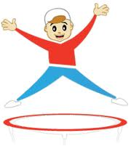
Он сочетает в себе отличный развивающий эффект для организма ребенка с получением волны положительных эмоций.
Дети не смогут отказаться от столь занимательных и веселых зарядок.
Занятия на батуте – это незаменимый фитнес, с помощью которого у ребенка:
- улучшается мышечный тонус
- развивается координация движений
- тренируется вестибулярный аппарат
- улучшается кровообращение
- укрепляются сердце и сосуды
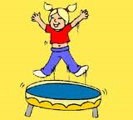
Все это развивает выносливость и способствует развитию быстроты и ловкости.
Батут – это отличный многофункциональный тренажер, который способен формировать правильную осанку. Очень важно начать это именно с дошкольного возраста.
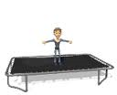
Прыжки на батуте - это еще и позитивное настроение вашего ребенка на целый день. Это прекрасный способ совместить полезное с приятным.



С чего начать?
У многих детей при виде такого тренажера как батут появляется чувство неуверенности, скованности и даже страха перед возвышенной и пружинящей поверхностью.
Данный комплекс упражнений в игровой форме поможет приобрести ребенку уверенность в своих силах.
1.Упражнение «Высоко - низко»
Подъем на батут, спуск с батута
- дать ребенку почувствовать подъем на возвышенную поверхность.
2.Упражнение «Пружинка»
Встать на батут, выполнить пружинистые приседания.
3.Упражнение «Фонарики»
Встать на батут, руки согнуть в локтях, изображая фонарики. Выполнить повороты вокруг себя вправо-влево.
4.Упражнение «Собираем грибы»
Встать на батут, выполнить 2-3 приседания.
5. Упражнение «Меткий стрелок»
Взять маленький мячик или пластмассовый шарик. Встать на батут. Бросить мячик в корзину, стоящую от батута на расстоянии 1- 1,5 метров.
6.Упражнение «Дружная пара»
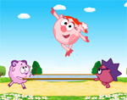
Взрослый держит ребенка за руку. Ребенок выполняет 2-3 прыжка на батуте.

Подготовила: инструктор по физкультуре
Казанцева Н.Я.

